**HTML (HyperText Markup Language) LANJUT**

Tugas minggu ke-2



Ikhsan Ramadhan Giya Pratama

L200204207

F

**PROGRAM PRODI INFORMATIKA**

**UNIVERSITAS MUHAMMADIYAH SURAKARTA**

**TAHUN 2023**

* Percobaan 1(Hyperlink)
* <!DOCTYPE html>
* <html lang="en">
* <head>
* <meta charset="UTF-8">
* <meta http-equiv="X-UA-Compatible" content="IE=edge">
* <meta name="viewport" content="width=device-width, initial-scale=1.0">
* <title>Hyperlink</title>
* </head>
* <body>
* <h1>Ini adalah Halaman 1</h1>
* <br>
* Untuk pergi ke Halaman 2 klik
* <a href="halaman2.html" target=" _top ">Di sini</a>
* <br>
* Untuk pergi ke Halaman Google silahkan klik gambar di bawah :
* <br>
* <a href="http://www.google.com" target="_blank"><img src="google.png" width="200" height="50" alt="google"></a>
* <br>
* Untuk melihat referensi terhadap pemrograman web silahkan klik teks di bawah :
* <br>
* <a href="#referensi"><b>Lihat Referensi Tentang Pemrograman Web</b></a>
* <br><br><br><br><br><br><br><br><br><br><br><br><br><br><br><br><br><br><br><br>
* <br><br><br><br><br><br><br><br><br><br><br><br><br><br><br><br><br><br><br><br>
* <a name="referensi"><b>Referensi Pemrograman web</b></a>
* <br>
* Di sini adalah teks berisi tentang referensi pemrograman web.
* Di sini adalah teks berisi tentang referensi pemrograman web.
* Di sini adalah teks berisi tentang referensi pemrograman web.
* Di sini adalah teks berisi tentang referensi pemrograman web.
* Di sini adalah teks berisi tentang referensi pemrograman web.
* Di sini adalah teks berisi tentang referensi pemrograman web.
* Di sini adalah teks berisi tentang referensi pemrograman web.
* <br>
* </body>
* </html>

Berikut adalah hasilnya :

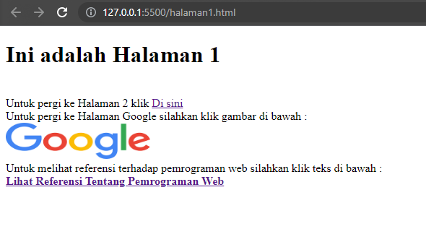



* Percobaan 2 (form)
* <!DOCTYPE html>
* <html lang="en">
* <head>
* <meta charset="UTF-8">
* <meta http-equiv="X-UA-Compatible" content="IE=edge">
* <meta name="viewport" content="width=device-width, initial-scale=1.0">
* <title>Form</title>
* </head>
* <body>
* <h2 align="center"><font color="#9966FF">Free Registration</font></h2>
* <form action="proses.php" method="post"
* name="form">
* <table width="68%" border="0" align="center"
* cellpadding="0">
* <tr>
* <td width="15%">Nama</td>
* <td width="2%">:</td>
* <td width="83%"><input name="txtNama"
* type="text" id="txtNama"></td>
* </tr>
* <tr>
* <td>Tgl Lahir</td>
* <td>:</td>
* <td><input name="txtTgl" type="text"
* id="txtTgl" size="4" maxlength="2">
* /
* <input name="txtBulan" type="text"
* id="txtBulan" size="4" maxlength="2">
* /
* <input name="txtTahun" type="text"
* id="txtTahun" size="8" maxlength="4"></td>
* </tr>
* <tr>
* <td>Alamat</td>
* <td>:</td>
* <td><textarea name="txtAlamat" cols="40"
* rows="2" id="txtAlamat"></textarea></td>
* </tr>
* <tr>
* <td>Kota</td>
* <td>:</td>
* <td><input name="txtKota" type="text"
* id="txtKota"></td>
* </tr>
* <tr>
* <td>Pekerjaan</td>
* <td>:</td>
* <td><select name=”cboJob” id=”cboJob”>
* <option>Tani</option>
* <option>Nelayan</option>
* <option>Karyawan</option>
* </select></td>
* </tr>
* <tr>
* <td>Jenis Kelamin</td>
* <td>:</td>
* <td><input name="radJk" type="radio"
* value="1" checked>
* Laki-Laki
* <input type="radio" name="radJk"
* value="2">
* Perempuan</td>
* </tr>
* <tr>
* <td>Hobby</td>
* <td>:</td>
* <td><input name="cekReading" type="checkbox"
* id="cekReading" value="1">
* Reading </td>
* </tr>
* <tr>
* <td><input name="cekSport" type="checkbox"
* id="cekSport" value="2">
* Sport</td>
* </tr>
* <tr>
* <td><input name=”cekSing” type="checkbox"
* id=”cekSing” value=”3”>
* Singing </td>
* </tr>
* <tr>
* <td><input name="cekTravel" type="checkbox"
* id="cekTravel" value="4">
* Traveling</td>
* </tr>
* <tr>
* <td><input name="btnKirim" type="submit"
* id="btnKirim" value="Kirim">
* <input name="btnCancel" type="reset"
* id="btnCancel" value="Cancel"></td>
* </tr>
* </table>
* </body>
* </html>

Berikut adalah hasilnya :

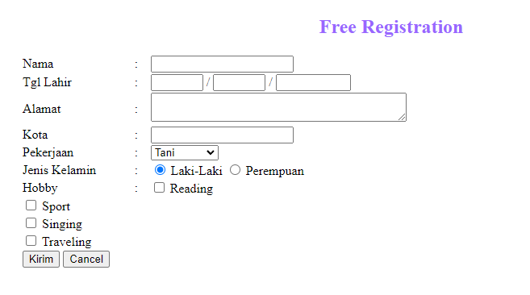

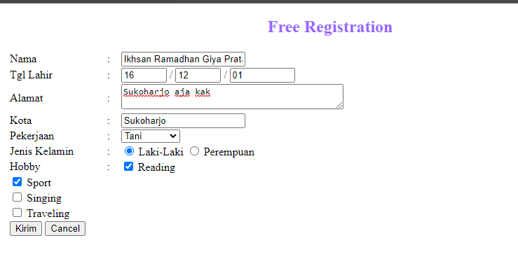

* Percobaan 3 (Animasi)
* <!DOCTYPE html>
* <html lang="en">
* <head>
* <meta charset="UTF-8">
* <meta http-equiv="X-UA-Compatible" content="IE=edge">
* <meta name="viewport" content="width=device-width, initial-scale=1.0">
* <title>Animasi</title>
* </head>
* <body>
* <marquee>Teks ini berjalan</marquee>
* <br>
* </body>
* </html>

Berikut adalah hasilnya :



* Tugas

1.Tuliskan script HTML untuk membuat gambar berjalan dimana gambar tesebut adalah hyperlink menuju alamat [www.yahoo.com](http://www.yahoo.com) (ukuran gambar 100 x 50 pixel, dan target hyperlink pada jendela yang sama)

* <!DOCTYPE html>
* <html lang="en">
* <head>
* <meta charset="UTF-8">
* <meta http-equiv="X-UA-Compatible" content="IE=edge">
* <meta name="viewport" content="width=device-width, initial-scale=1.0">
* <title>Tugas 1 Modul 2</title>
* </head>
* <body>
* <marquee><a href="http://www.yahoo.com" target="_self"><img src="yahoo.jpg" width="100" height="50" alt="google"></a></marquee>
* </body>
* </html>

Berikut adalah hasilnya :



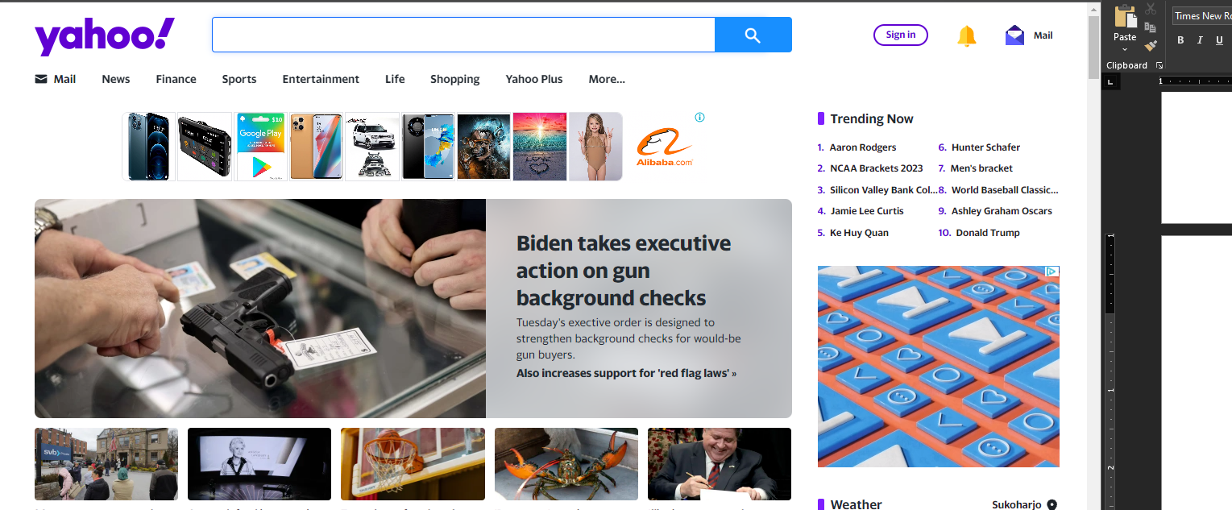

|  |  |  |
| --- | --- | --- |
| No | Tag/atribut | Fungsi |
| 1. | <s href = ‘halaman2.html’> | hyperlink menuju halaman2.html |
| 2. | <a href = ‘http:// www.google.com’> | hyperlink menuju halaman google.com |
| 3. | <a href=’refrensi’> | hyperlink menuju bagian referensi |
| 4. | Target=’blank’ | target membuka hyperlink pada tab baru |
| 5. | <INPUT type=’checkbox’> | jenis input berupa checkbox |
| 6. | Name = ‘cekSing’ | variabel "nama" dengan value "ceksing" |
| 7. | <INPUT type = text’> | jenis input berupa text |
| 8. | Id=’txtKota’ | id dengan value "txtKota" |
| 9. | Maxlength=’20’ | panjang maksimal dari value sejumlah 20 |
| 10. | <TEXTAREA></TEXTAREA> | tag yang berisi area untuk text |
| 11. | Cols= ‘20’ | membatasi lebar kolom sebesar 20 |
| 12. | &nbsp; | mencegah pemecahan baris otomatis (automatic line break) terhadap posisinya. |
| 13. | <marquee>…</ marquee> | tag untuk animasi teks berjalan |
| 14. | <blink>…</blink> | tag membuat teks berkedip |